LinkedIn Handleiding:
Stap 1:
- Open de volgende link

Stap 2:
- De beheerder van de LinkedIn pagina kan de gebruiker(s) toevoegen binnen Add Team Members.
- Om een gebruiker toe te voegen moet er wel een connectie zijn binnen LinkedIn
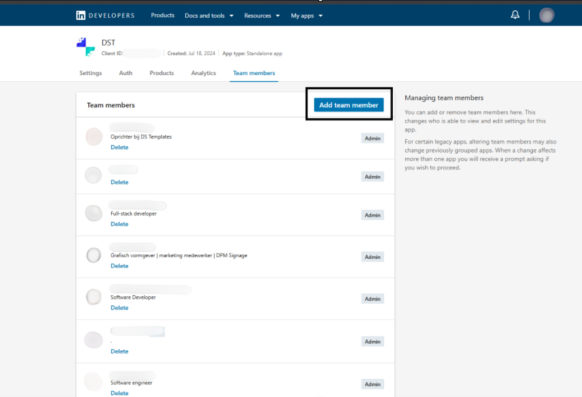
Stap 3:
- Ga naar LinkedIn
- Open het account en kies het gewenste bedrijf. (als je dit niet kan doen laat dit de beheerder van de pagina doen)
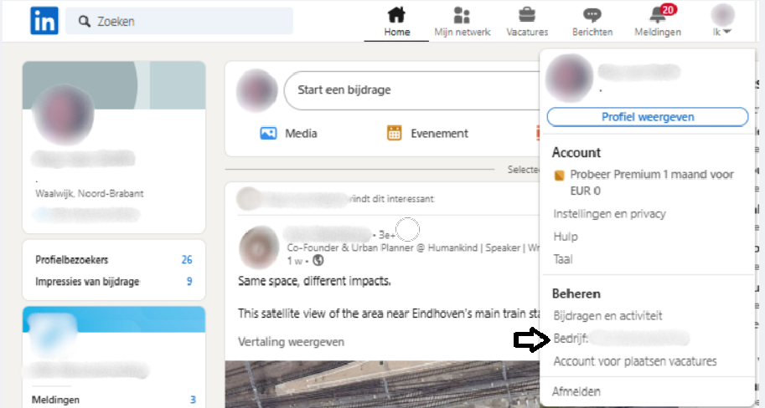

Stap 4:
- Kies onderin voor instellingen.
- Kies voor beheerders beheren.
- Voeg een gebruiker toe doormiddel van beheerder toevoegen.

Stap 5:
- Ga terug naar Developer Linkedin
- Klik op My Apps.
- Kies de organisatie die is toegevoegd.
- Kies Auth.
- Voeg de volgende link toe binnen Authorized redirect URLs for your app
https://app.digitalsignage-templates.com/linkedin/authorize/
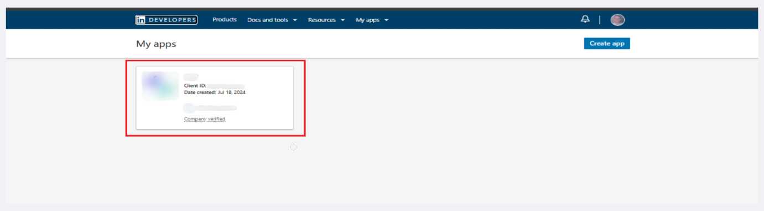
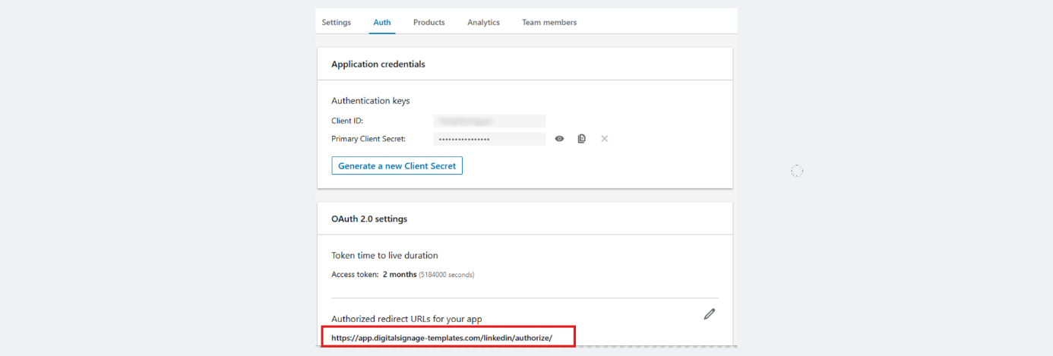

Stap 6:
- Ga naar Products
- Zorg dat Pages Data Portability API is toegevoegd.
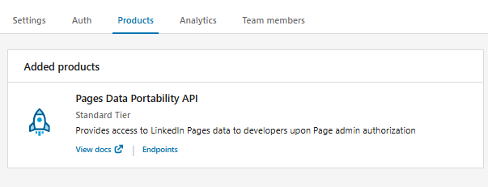
Stap 7:
- Ga opnieuw naar Auth
- Kopieer de Client ID en Primary Client Secret.
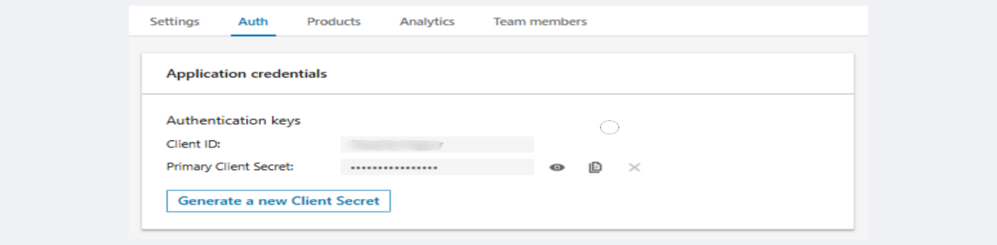
Stap 8:
- Ga naar app.digitalsignage-templates.com
- Kies voor Modules.
- Kies voor LinkedIn module.
- Kies voor LinkedIn connectie toevoegen.
- Voeg de Client ID en de Client Secret toe.
- Klik op opslaan.
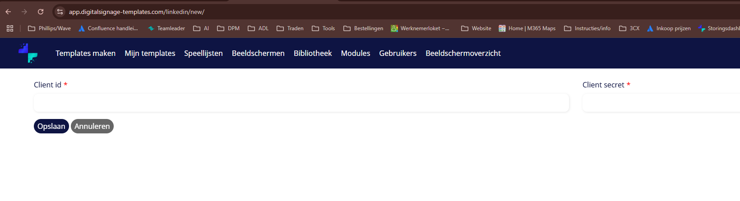

Stap 9:
- Ga naar Templates maken.
- Zoek in het venster naar LinkedIn.
- Kies een template
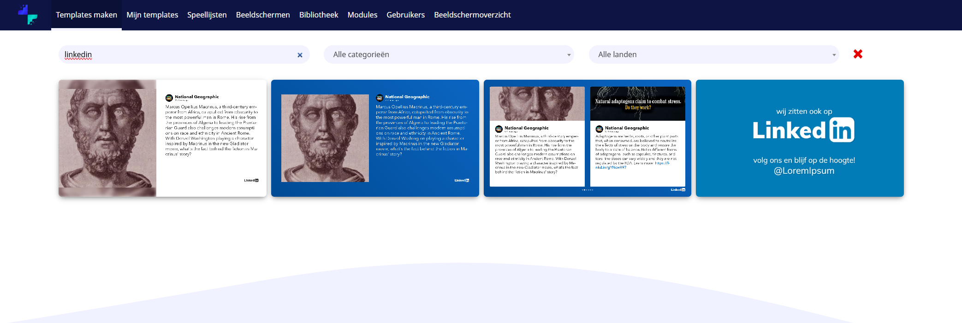
- Klik op Kies een LinkedIn applicatie.
- Voeg de gewenste applicatie aan.


